О государственном контроле (надзоре) и муниципальном контроле в Российской Федерации

щим их, в целях оценки соблюдения таким лицом обязательных требований, а также оценки выполнения решений контрольного (надзорного) органа.

Наблюдение за соблюдением обязательных требований **(мониторинг** безопасности) - это сбор, анализ данных об объектах контроля, имеющихся у контрольного (надзорного) органа, в том числе данных, которые поступают в ходе межведомственного информационного взаимодействия, предоставляют­

ся контролируемыми лицами в рамках  
исполнения обязательных требований,  
а также данных, содержащихся в госу-  
дарственных и муниципальных информа-  
ционных системах, данных из сети «Ин-  
тернет», иных общедоступных данных,  
а также данных, полученных с исполь-  
зованием работающих в автоматическом  
режиме технических средств фиксации

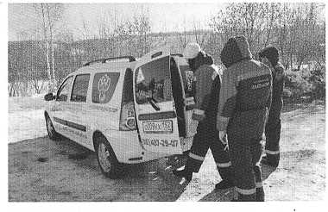

правонарушений, имеющих функции фото- и киносъемки, видеозаписи.

Выездное обследование - это контрольное (надзорное) мероприятие, про­водимое в целях оценки соблюдения контролируемыми лицами обязательных требований.

Контрольные органы могут проводить следующие профилактические ме­роприятия:

- информирование;

- консультирование;

- самообследование;

- обобщение правоприменительной практики;

- меры стимулирования добросовестности;

- объявление предостережения;

- профилактический визит.

О ВАЖНО ЗНАТЬ!

*Профилактические мероприятия, в ходе которых осуществляется вза­имодействие с контролируемыми лицами, проводятся только с согла­сия данных контролируемых лиц либо по их инициативе.*

6

О государственном контроле (надзоре) и муниципальном контроле в Российской Федерации

Контрольные мероприятия, за ис-  
ключением контрольных мероприятий  
без взаимодействия, могут проводить-  
ся на плановой и внеплановой основе  
только путем совершения инспектором  
и лицами, привлекаемыми к проведе-  
нию контрольного мероприятия, следу-  
ющих контрольных действий:

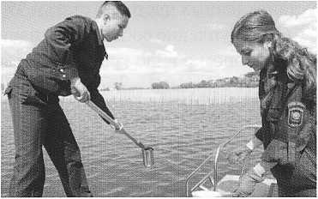

- осмотр;

- опрос;

-досмотр;

- получение письменных объяснений;

- истребование документов;

- испытание;

- отбор проб (образцов);

- инструментальное обследование:

- экспертиза;

- эксперимент.

Возможность совершения всех этих действий или какой-либо их части зависит от конкретного вида контрольного мероприятия.

ОСНОВАНИЯ ДЛЯ ПРОВЕДЕНИЯ КОНТРОЛЬНЫХ

(НАДЗОРНЫХ) МЕРОПРИЯТИЙ:

1. наличие у контрольного органа сведений о причинении вреда или об угрозе причинения вреда охраняемым законом ценностям либо выявление со­ответствия объекта контроля параметрам, утвержденным индикаторами риска нарушения обязательных требований, или отклонения объекта контроля от та­ких параметров;
2. наступление сроков проведения контрольных (надзорных) мероприятий, включенных в план проведения контрольных (надзорных) мероприятий;
3. поручение Президента Российской Федерации, поручение Правитель­ства Российской Федерации о проведении контрольных (надзорных) меропри­ятий в отношении конкретных контролируемых лиц;
4. требование прокурора о проведении контрольного (надзорного) меро­приятия в рамках надзора за исполнением законов, соблюдением прав и сво­бод человека и гражданина по поступившим в органы прокуратуры материа­лам и обращениям;
5. истечение срока исполнения решения контрольного (надзорного) органа об устранении выявленного нарушения обязательных требований - в случаях,

7